**EasyBill Doc utilisateur**

Skalli Sami, Lorentz Jacques, Mura Paul, Gerschheimer Didier





**Introduction**

EasyBill est une application IOS de l'ES vous permettant de comprendre vos factures et de trouver les réponses à vos questions simplement et rapidement. L’application permet de prendre en photo vos factures et de choisir la zone concernant votre question ou de directement rechercher vos questions dans une foire aux questions. Nous allons voir ici comment utiliser l’application.

L’application requiert que vous soyez connecté à internet via un réseau wifi ou via données mobiles (3G) pour pouvoir procéder à la mise à jour des questions. Vous aurez aussi besoin de votre facture papier. L’application ne permet pas de choisir une photo prise en dehors de l’application.

La page d’accueil vous permet de choisir entre la prise de photo ou une liste des questions fréquemment posées.

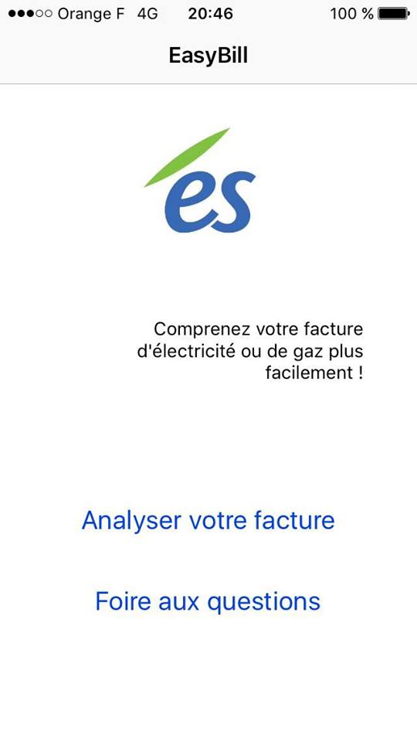

Prendre la photo de la facture

Chercher vos questions dans une liste proposée

1. La prise de photo

L’application vous affiche tout d’abord une brève explication. La facture doit être complètement visible. La photo ne doit pas être floue et il faut faire attention à la lumière. Une photo trop sombre ou beaucoup trop éclairée sera difficilement analysable.

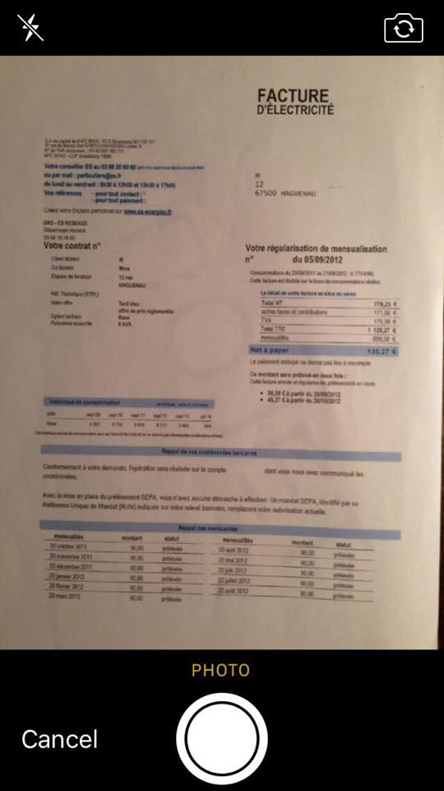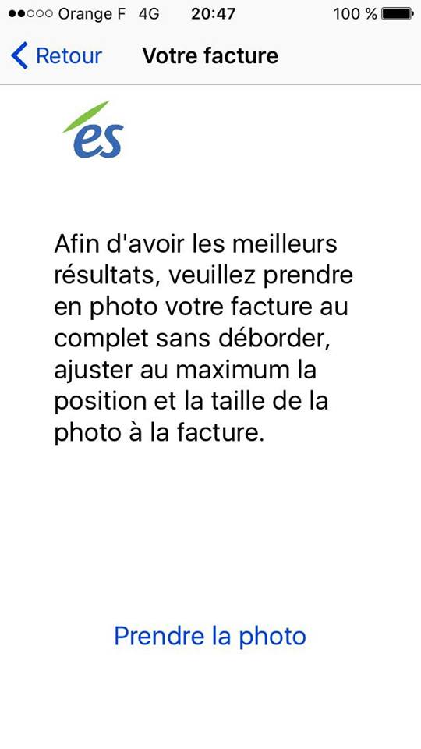

- La totalité du texte de la facture est dans le cadre

- Le texte est lisible sur la photo

- La photo n’est ni trop sombre ni trop éclairée

- La facture doit être en bon état

L’appareil photo vous propose de reprendre une photo ou de confirmer celle que vous avez prise. L’application va ensuite analyser la facture et la délimiter par zones.

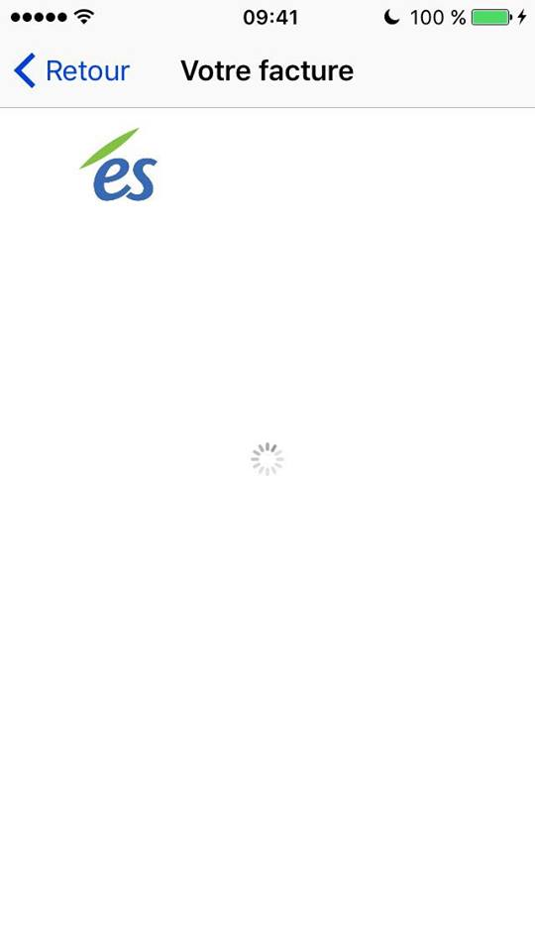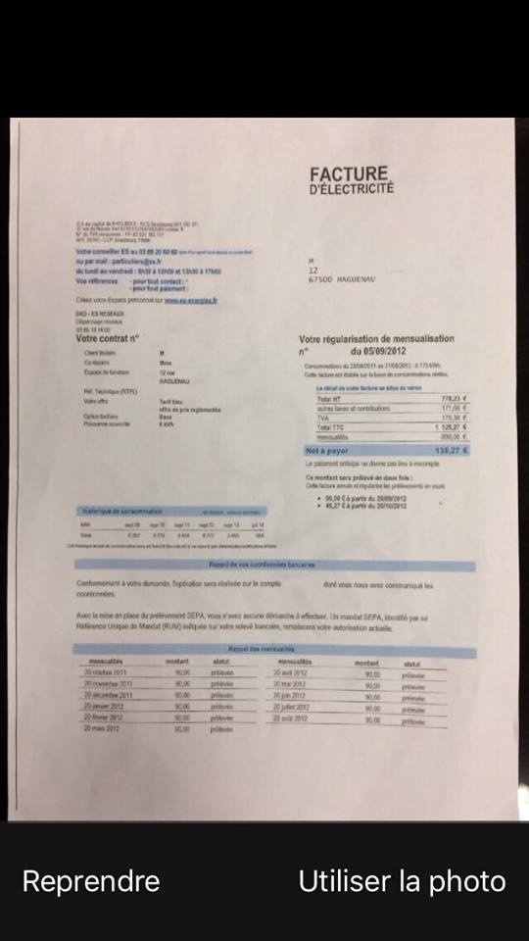

Après avoir pris la photo, l’application va analyser votre photo et encadrer les différentes zones de la facture. Vous pouvez alors presser une de ces zones pour avoir accès aux questions relatives à la zone (textes, photos, liens).

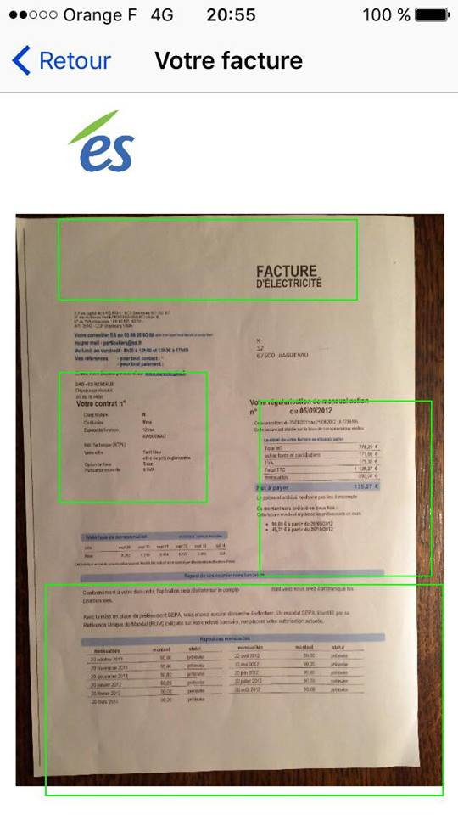

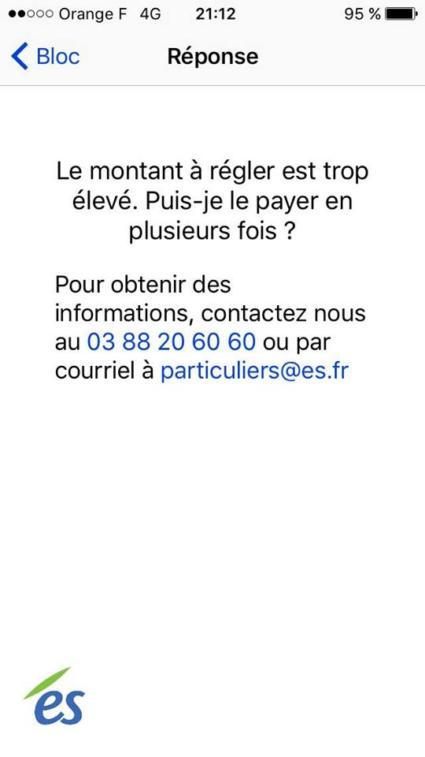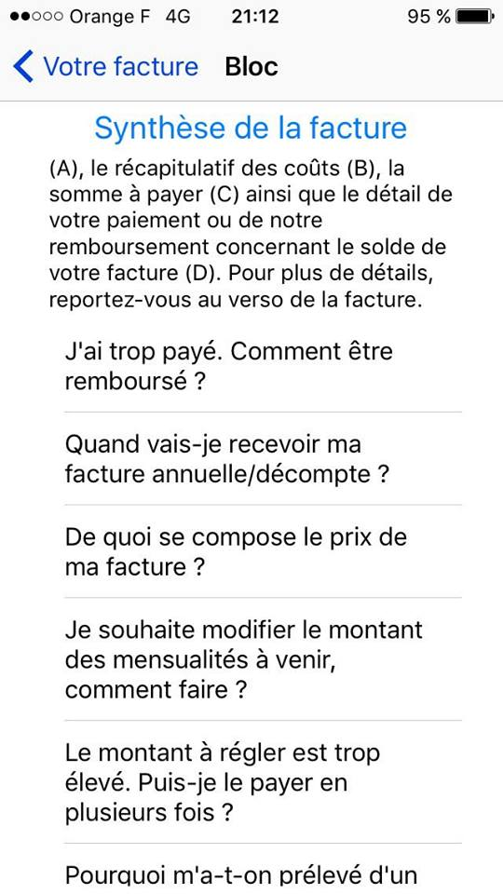

1. La liste des questions

La seconde option de l’accueil de l’application vous propose une foire aux questions fréquemment posées.

